Colegio René Schneider Chereau

***IMPLICANCIAS DE NO ESCUCHAR Y RESPETAR A LOS DEMÁS***

Rancagua

**Asignatura:** Orientación. **Curso:** 3 año básico

**Fecha:** 30 de junio al 10 de julio **Docente:** Carla Mac-Iver Morales - Ps. Daniela Garrido González

**Nombre alumno:** ___________________________________________________________________________________

**Objetivo de aprendizaje:** OA5 Manifestar actitudes de solidaridad y respeto, que favorezcan la convivencia, como: › actuar en forma empática (poniéndose en el lugar del otro) › utilizar un buen trato (por ejemplo, saludar, despedirse, pedir por favor) › evitar y rechazar toda forma de violencia y discriminación, ya sea por etnia, género, religión, nacionalidad, etc. › respetar el derecho de todos a expresar opiniones y ser diferente › prestar ayuda, especialmente a quien lo necesite › respetar el ambiente de aprendizaje.

**Contenido:** Implicancias de no escuchar y respetar.

**Objetivo de la clase:** Identificar las implicancias de no escuchar o respetar las ideas de otras personas.

**Instrucciones:** lee atentamente las instrucciones de cada actividad y responde con letra clara y legible. **Recuerda escribir tu nombre en la guía** y realizar todas las actividades, ya que serán evaluadas de manera formativa.

**Ticket de entrada:**

1. ¿Qué es para ti el respeto?

***ENTRADA***

……………………………………………………………………………………………………………

1. ¿Por qué crees que es importante escuchar a las otras personas?

……………………………………………………………………………………………………………

**La importancia de escuchar a los demás:** Cuando pensamos en la importancia de escuchar a los demás, lo primero que debemos hacer es establecer el significado de escuchar y sus diferencias con la palabra oír. De tal manera:

**OIR:** es percibir los sonidos, **ESCUCHAR:** es prestar atención a los sonidos, por

por ejemplo puedo oír el sonido del poner atención a una explicación de la

motor de un auto. profesora

**AHORA¡!! ¿POR QUÉ ES IMPORTANTE ESCUCHAR Y RESPETAR LAS IDEAS DE LOS DEMÁS?**

|  |  |  |
| --- | --- | --- |
| Cuando escuchas con atención a otras personas, les estás expresando tu valor y que te importa lo que dicen. | Cuando aprendes a escuchar puedes:   1. Descubrir y conocer cosas nuevas. 2. Generar confianza y respeto a quienes te rodean | Cuando aprendes a escuchar puedes:   1. Entender mejor los mensajes 2. Responder mejor |
| Cuando tú respetas las opiniones de los demás ayudas a crear un ambiente de paz y armonía  🗨️Debate diario💬: 🕊La paz🕊 | Política Universal Amino | Si eres respetuoso con las opiniones de tus compañeros, familiares o amigos, ellos también serán respetuosos con tus opiniones.  respeto en el aula diego javier | Si eres respetuoso con las opiniones de los demás tú podrás:   1. Aceptar tus errores 2. Aceptar las diferencias entre las personas.   Cuantos colores diferentes de piel hay - YouTube |

**ACTIVIDADES:**

**Lee cada pregunta y realiza lo solicitado con letra clara y siguiendo las instrucciones.**

1. Ahora que ya conoces los beneficios de escuchar y respetar las opiniones de los demás; lee las siguientes situaciones y marca con una X **las consecuencias de no escuchar y respetar** las opiniones de otros.

a._____ Hacer sentir a las otras personas que no son importantes

b._____ Generar confianza en los que nos rodean

c._____ No entender bien lo que nos hablan

d._____ Generar un ambiente tenso y de desconfianza

e._____ Aceptar que todos somos diferentes

1. Observa las siguientes imágenes e identifica la que muestra **una consecuencia de no escuchar a los demás. Para eso debes encerrarla en un círculo de color rojo.**
2. 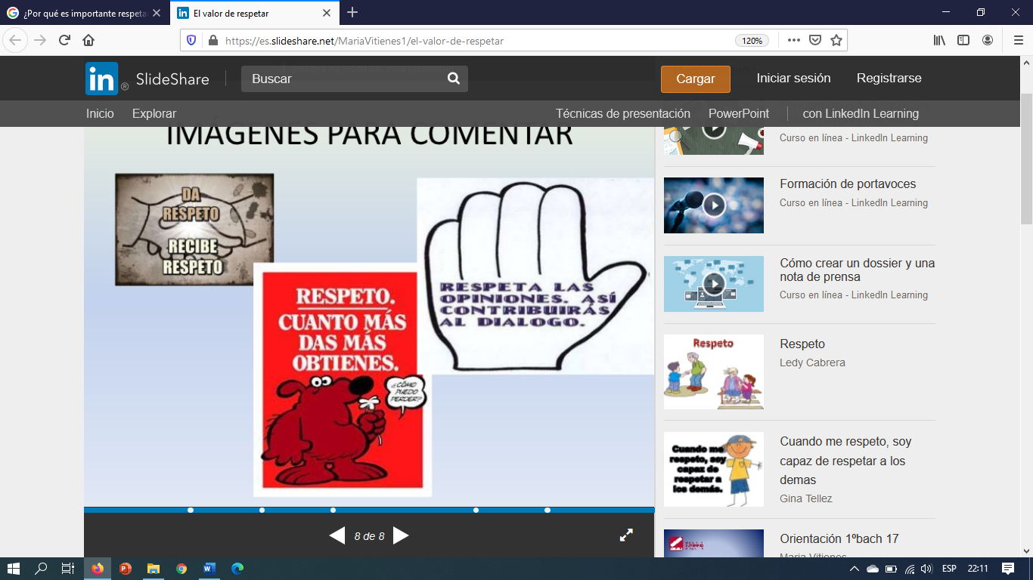 b. c.

***“No me escucha, no me valora”***

1. Para cada una de las siguientes situaciones donde no se escucha a los demás, **escribe cómo eso se podría solucionar** en el espacio asignado y con buena letra.
2. Un amigo me habla de sus problemas y yo juego en el celular y no le doy atención

___________________________________________________________________________________________

1. Le pido a mi hermano mayor que no use mi celular porque ocupará toda la bolsa de internet, él no me escucha, me grita y quita el celular _________________________________________________________________________________________
2. Estoy en clases de Historia y la tía me pregunta cómo fue mi experiencia de hacer trabajos a distancias, al contestar un compañero me interrumpe varias veces burlándose de mí y del resto de mis compañeros.

_________________________________________________________________________________________

**CIERRE: TICKET DE SALIDA.** Responde con letra clara las siguientes preguntas.

***SALIDA***

1. ¿Por qué es importante escuchar y respetar las opiniones de otros?

…………………………………………………………………………………………………………………….

……………………………………………………………………………………………………………………

1. ¿Qué ocurre si no escucho a las otras personas?

……………………………………………………………………………………………………………………

………………………………………………………………………………………………………………………………………………………………………….

1. ¿Es posible mejorar actitudes y acciones donde no escucho con respeto a los demás?,¿cómo?

…………………………………………………………………………………………………………………………………………………………………………

* Retroalimentación: revisión de las guías y tareas con su respectiva retroalimentación, será realizada vía correo electrónico o por WhatsApp con un margen de 48 hrs.
* Enviar guías y tareas al correo [**profesoracarla2020@gmail.com**](mailto:profesoracarla2020@gmail.com) o entregarlo en el colegio el miércoles 22 de Julio, entre las 11:00 y las 12:30 hrs.